ỦY BAN NHÂN DÂN QUẬN 10  TRƯỜNG TH - THCS PENN SCHOOL  ĐỀ CHÍNH THỨC  (Đề có 01 trang) | KIỂM TRA CUỐI HỌC KỲ I  NĂM HỌC: 2021 – 2022  MÔN: TOÁN – KHỐI: 9  Thời gian làm bài: 90 phút  (Không kể thời gian phát đề)
Câu 1. (3,0 điểm) Thực hiện phép tính
a. 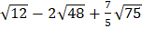 b. c.
Câu 2. (2,0 điểm) Cho và
a. Vẽ và trên cùng 1 hệ trục tọa độ
b. Tìm tọa độ giao điểm của hai đồ thị trên bằng phép toán
Câu 3. (1,0 điểm) Giá trị của một máy tính bảng sau khi sử dụng t năm được cho bởi công thức: f(t) = 9800000 - 1200000.t
a) Giá máy tính bảng lúc mới mua là bao nhiêu?
b) Sau bao nhiêu năm thì giá trị máy tính bảng là 5000000 đồng?
Câu 4. (1,0 điểm) Một chiếc máy bay cất cánh với vận tốc 220 km/h Theo phương tạo với phương ngang một góc . Hỏi sau khi cất cánh 3 phút thì máy bay ở độ cao bao nhiêu? (Làm tròn kết quả tới chữ số thập phân thứ nhất)
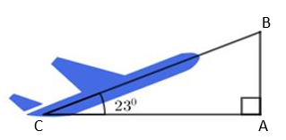
Câu 5. (3,0 điểm) Cho đường tròn (O) và một điểm A nằm ngoài đường tròn. Từ A, kẻ 2 tiếp tuyến AB, AC với (O) (B, C là hai tiếp điểm). Gọi H là giao điểm của OA và BC.
a. Chứng minh:
b. Kẻ đường kính của (O). cắt (O) tại E. Chứng minh: và
c. Chứng minh

Họ và tên thí sinh: . . . . . . . . . . . . . . . . . . . . . . . . . SBD: . . . . . . . . . Phòng thi: . . . . . . . .
Cán bộ coi kiểm tra không giải thích gì thêm về đề.
Học sinh không được sử dụng tài liệu.
--------------------Hết-------------------

ĐÁP ÁN KIỂM TRA CUỐI HỌC KÌ I
MÔN TOÁN KHỐI 9 - NĂM HỌC 2021 – 2022
Câu | Đáp Án | Điểm
1 | a. 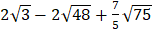
 | 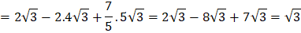 | 1
 | b. 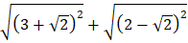
 |  | 1
 | c. 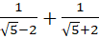
 | 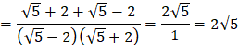 | 1
2 | a. Lập được bảng giá trị và vẽ đúng đồ thị. | 0,5x2
 | b. Phương trình hoành độ giao điểm của và ;  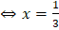  Thế 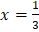 vào ta được: 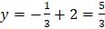  Vậy tọa độ giao điểm của và là 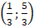 | 1
3 | a/ Giá tiền của cái máy tính bảng lúc mới mua:  (đồng) | 0,5
 | b/ f(t) = 5 000 000 => t=4 năm | 0,5
4 | BC: Quãng đường máy bay bay được trong 3 phút  AB: Độ cao của máy bay
 | Đổi: 3 phút = 1/20 giờ  Quãng đường máy bay bay được trong 3 phút:  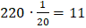 (km)  Xét vuông tại A:  AB=BC.sin C=11.sin23  4,3 (km)  Vậy độ cao của máy bay là 4,3 km | 1
5
 | a/ Ta có: AB=AC (tính chất hai tiếp tuyến cắt nhau)  OB=OC (bán kính)  Suy ra: OA là đường trung trực của BC | 1
 | b. nội tiếp đường tròn đường kính BD  vuông tại | 1
 | Áp dụng hệ thức lượng, chứng minh: (1) | 0,5
 | c. Áp dụng hệ thức lượng, chứng minh: (2)  Từ (1) và (2) suy ra | 0,5

